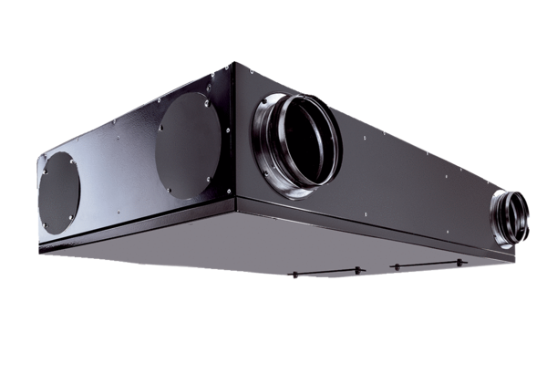Zentrales Lüftungsgerät Trio QZ-ALVVerpackungseinheit: 1 StückSortiment: K
Artikelnummer: 0095.0127Hersteller: MAICO

